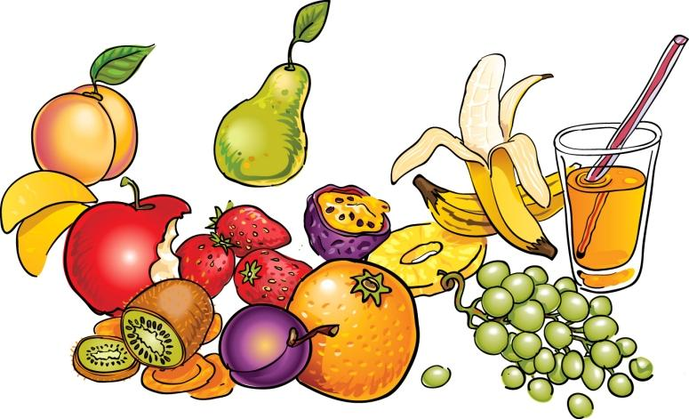
JÍDELNÍČEK

Od 19.5. do 23.5.2014

DEN | PŘESNÍDÁVKA | OBĚD | SVAČINKA
PONDĚLÍ | Jablko, sirup Chléb s rybí pomazánkou Paprika  Čaj s mlékem | Polévka rýžová  Koprová omáčka  Brambory, vejce  Džus | Jablečné řezy  Šípkový čaj
ÚTERÝ | Mrkev, džus  Grahamový rohlík s pomazánkou z Nivy  Okurek  Malcao | Polévka pórková  Azu  rýže  Minerálka | Čokoládový krém „Černoušek“  Mátový čaj
STŘEDA | Jablko, minerálka  Chléb s tvarohovou  pomazánkou  Paprika  Bílá káva | Polévka drůbková s těstovinou  Pečené maso  Hlávkové zelí  Knedlík  Sirup | Slunečnicový chléb s pomazánkovým máslem  Ředkvička  Citrónový čaj
ČTVRTEK | Mrkev, sirup  Grahamový rohlík  s drožďovou pomazánkou  Okurek  Kakao | Polévka krupicová  Rizoto s masem  Okurek  Citronáda | Jáhlová kaše  Ovoce  Heřmánkový čaj
PÁTEK | Jablko, minerálka  Chléb žitný  se zeleninovou pomazánkou  Paprika  Čaj s mlékem | Polévka zelná  Francouzské brambory  Červená řepa  Džus | Rohlík se špenátovou pomazánkou  Kedlubna  Ovocný čaj


Změna jídelníčku vyhrazena !
Zpracovala: Schildnerová Pavlína - kuchařka
Schválil: Hrouda Petr – provozář ŠJ
V Jeseníku dne : 8.5.2014 DOBROU CHUŤ!

